KERTAS CADANGAN UNTUK PERTIMBANGAN
LEMBAGA PENGURUSAN MPC (BOM)

TAJUK  Keterangan:Tajuk Projek/ Cadangan | PERMOHONAN UNTUK:  - Mencairkan simpanan di Bank Islam Malaysia Berhad (BIMB) sebanyak RM 1,583,210.61 yang matang pada 29 Februari 2024 dan membuat penyambungan semula pada 30 Februari 2024 sebanyak RM1,500,000.00 di Affin Islamik Bank Berhad selama 3 bulan.  - Penyambungan semula simpanan tetap mengurus sebanyak RM 1,065,617.76 yang matang pada 29 Februari 2024 di Affin Islamik Berhad selama 3 bulan.  - Perletakan simpanan tetap baru sebanyak RM6,000,000.00 selama 4 bulan di Affin Islamik Bank Berhad.
TARIKH/ GARIS MASA  Keterangan: Jadual mula dan akhir pelaksanaan projek/ cadangan | Februari 2024
TUJUAN & LATAR BELAKANG  Keterangan: Tujuan dan penerangan ringkas mengenai projek | Kedudukan baki wang pembangunan MPC di Maybank Islamic pada 9 Februari 2024  berjumlah RM9,257,728.43.
JUSTIFIKASI  Keterangan: Penjelasan yang menyokong kepada pelaksanaan projek/ cadangan | Anggaran perbelanjaan mengurus untuk Februari 2024 adalah seperti berikut:  Cadangan pelaburan simpanan tetap mengurus bulan Februari 2024 adalah seperti berikut :
  Jenis Perbelanjaan | Februari 2024
  Bekalan & Perkhidmatan | 3,000,000.00
  Jumlah | 3,000,000.00
  Bil | Bank | No. Sijil | Amaun (RM) | Tarikh Matang | Cadangan
  1. | BIMB | 539930-20231130 | 527,736.87 | 29/2/2024 | Mencairkan simpanan tetap RM527,736.87 di BIMB dan penyambungan semula sebanyak RM500,000.00 di AFFIN selama 3 bulan
  2. | BIMB | 539931-20231130 | 527,736.87 | 29/2/2024 | Mencairkan simpanan tetap RM527,736.87 di BIMB dan penyambungan semula sebanyak RM500,000.00 di AFFIN selama 3 bulan
  3. | BIMB | 539932-20231130 | 527,736.87 | 29/2/2024 | Mencairkan simpanan tetap RM527,736.87 di BIMB dan penyambungan semula sebanyak RM500,000.00 di AFFIN selama 3 bulan
  4. | AFFIN | 30-595-004150-0 | 1,065,617.76 | 29/2/2024 | Penyambungan semula selama 3 bulan di AFFIN
  5. | AFFIN | - | 6,000,000.00 | 15/2/2024 | Perletakan baru simpanan tetap selama 4 bulan di AFFIN
  JUMLAH |  |  | 8,648,828.37
KAEDAH PELAKSANAAN  Keterangan: Kaedah yang perlu dilakukan bagi melaksanakan projek | KADAR FAEDAH  Berikut adalah perbandingan kadar keuntungan bank-bank/institusi kewangan untuk jangkamasa 1, 2, 3 & 6 bulan (mengikut kepada kadar OPR terkini oleh Bank Negara Malaysia);
  Bil | Bank / Institusi Kewangan | Jenis | 1 Bulan | 2 Bulan | 3 Bulan | 4 Bulan | 5 Bulan | 6 Bulan
  1. | Affin Islamic Bank (AFFIN) | Islamik | 3.87% | 3.75% | 3.85% | 3.90% | 3.90% | 3.90%
  2. | Bank Simpanan Nasional (BSN) | Islamik | 3.60% | 3.65% | 3.70% | 3.70% | 3.70% | 3.75%
  3. | Bank Islam Malaysia Berhad (BIMB) | Islamik | 3.35% | 3.45% | 3.55% | 3.55% | 3.65% | 3.65%
  4 | OCBC Bank (Malaysia) Bhd | Islamik | 2.55% | 2.55% | 2.65% | 2.65% | 2.65% | 2.65%
STAKEHOLDERS/ PIHAK BERKEPENTINGAN  Keterangan: Pihak atau kumpulan yang menerima kesan positif mahupun negatif daripada projek yang dijalankan | -
JANGKAAN HASIL/ OUTCOME  Keterangan: Apa yang MPC perlu capai/ faedah-faedah jangka pendek dan jangka panjang hasil dari intervensi projek/ cadangan | Penggunaan baki wang mengurus MPC yang berkesan.
JANGKAAN OUTPUT  Keterangan:Output ketara dan tidak ketara yang dihasilkan daripada aktiviti projek/ cadangan. | Meningkatkan hasil dalaman bagi tahun 2024.
KUMPULAN SASAR  Keterangan: Individu/ kumpulan yang menerima faedah daripada projek/ cadangan | -
SUMBER BAJET/ KOS  Keterangan: Sumber bajet / jumlah kos yang terlibat. | -
HASIL (RM) - SEKIRANYA ADA  Keterangan: Pendapatan yang diterima daripada projek | Mendapat keuntungan simpanan tetap berdasarkan kadar faedah terbaik yang ditawarkan oleh bank.
SYOR  Keterangan: Keputusan yang diperlukan daripada Lembaga Pengurusan MPC | PERMOHONAN UNTUK:  - Mencairkan simpanan di Bank Islam Malaysia Berhad (BIMB) sebanyak RM 1,583,210.61 yang matang pada 29 Februari 2024 dan membuat penyambungan semula pada 30 Februari 2024 sebanyak RM1,500,000.00 di Affin Islamik Bank Berhad selama 3 bulan.  - Penyambungan semula simpanan tetap mengurus sebanyak RM 1,065,617.76 yang matang pada 29 Februari 2024 di Affin Islamik Berhad selama 3 bulan.  - Perletakan simpanan tetap baru sebanyak RM6,000,000.00 selama 4 bulan di Affin Islamik Bank Berhad.
UNIT/ BAHAGIAN | KEW/MSF

**Sila lampirkan maklumat-maklumat lain yang berkaitan sekiranya perlu.

LAMPIRAN 1

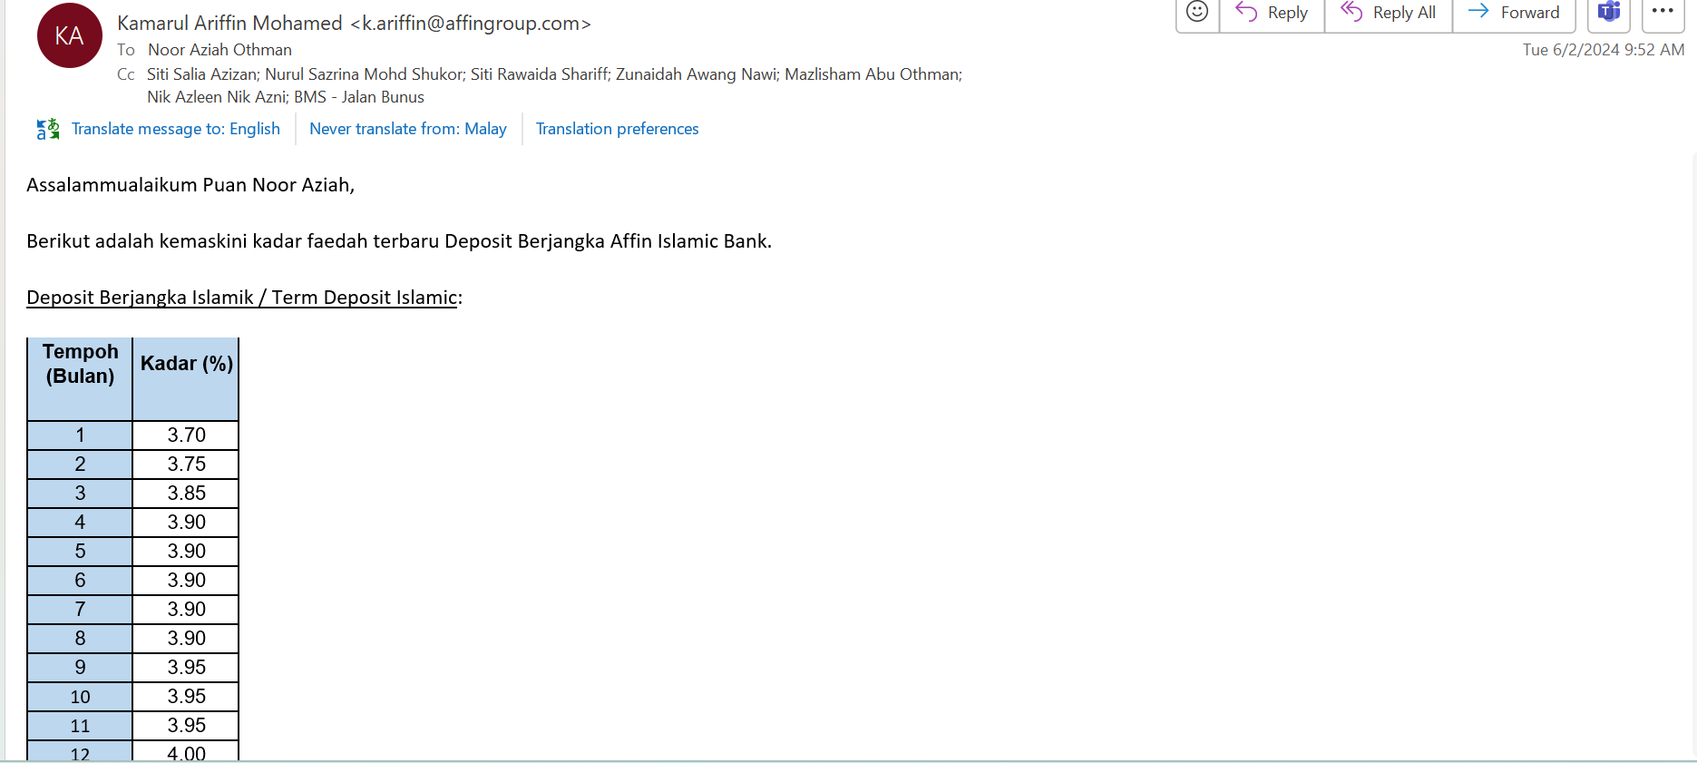

LAMPIRAN 2

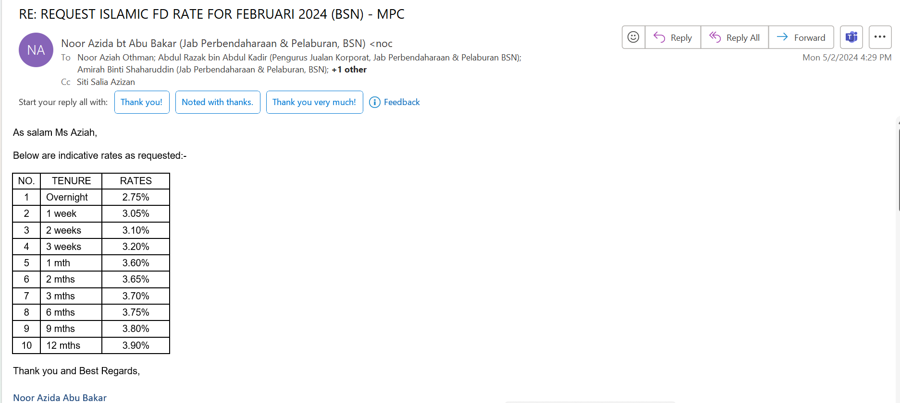

LAMPIRAN 3

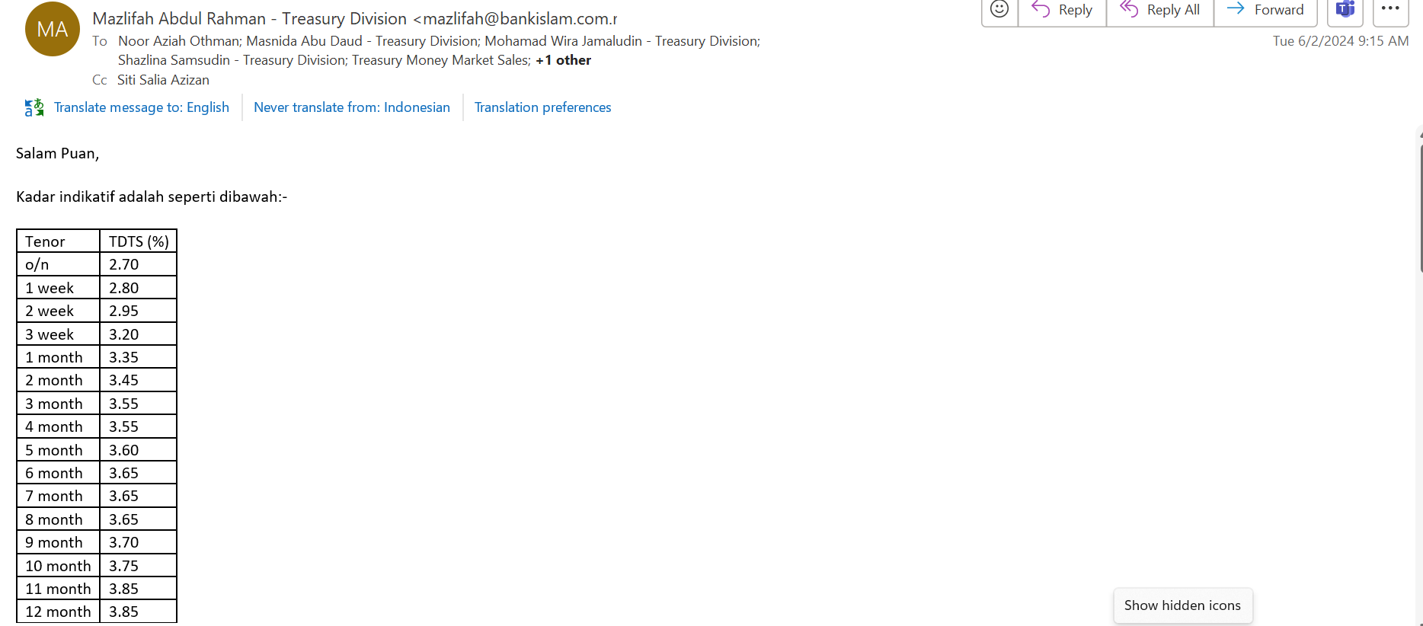

LAMPIRAN 4
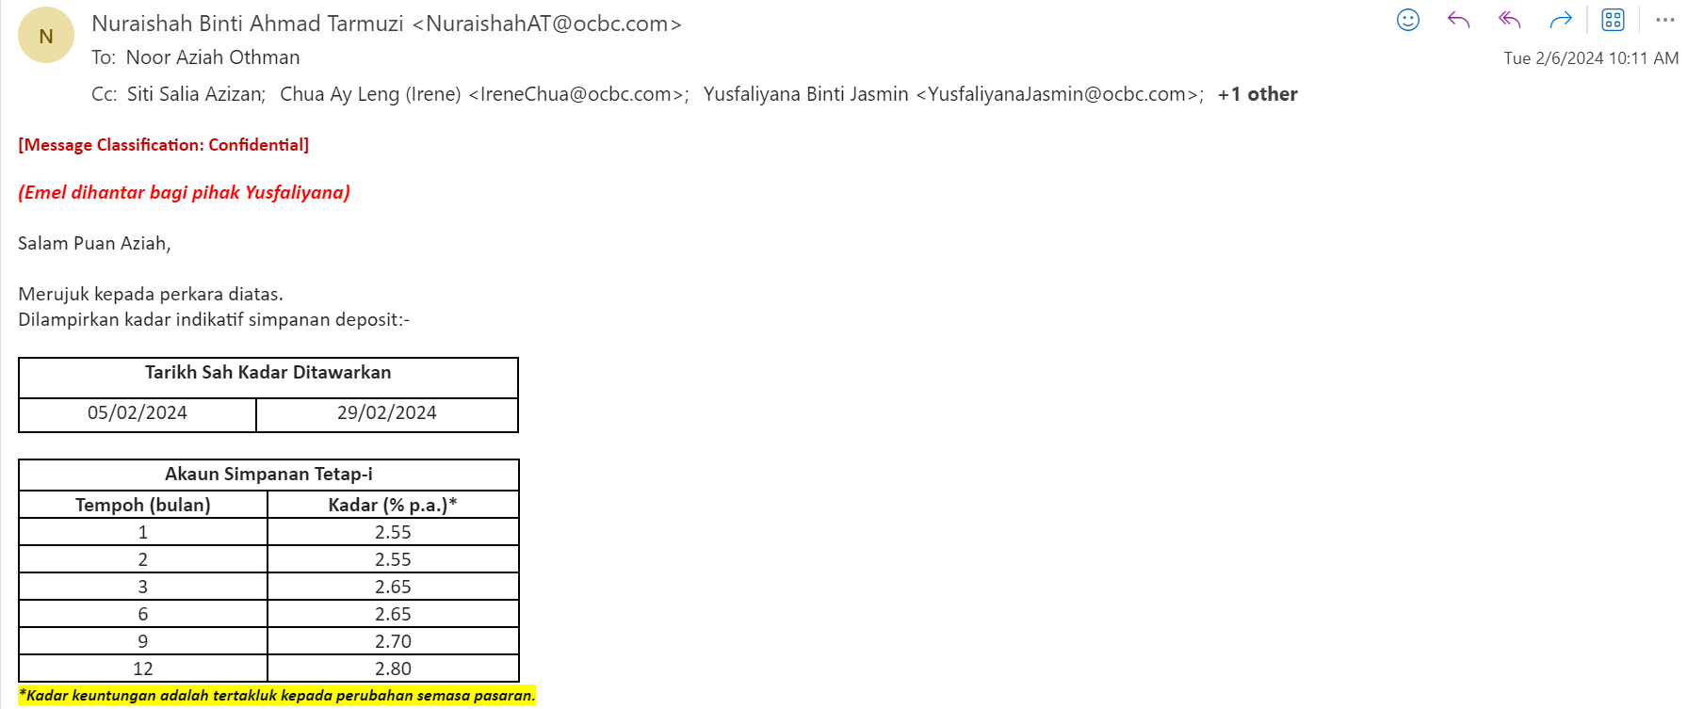

(Contoh: Agenda program, perincian kos, pelan risiko, gambar rajah, lakaran pelan, senarai nama, carta Gantt, dll.)
Hanya untuk permohonan yang menggunakan Bajet Pembangunan dari Unit/Bahagian lain.
Kolum ini boleh diabaikan sekiranya tidak berkaitan.
DISOKONG OLEH:

NAMA PEGAWAI PENJAGA BAJET PEMBANGUNAN
Jawatan:
Nama Bajet:
Tarikh:

**Wajib diisi | **Wajib diisi | Permohonan memadai disemak sehingga peringkat Penyelia. Kolum ini boleh diabaikan sekiranya tidak berkaitan
DISEDIAKAN OLEH:  NOOR AZIAH OTHMAN  Pembantu Tadbir N26  9 Februari 2024 | DISEMAK OLEH:  Hillina Abdul Karim  Ketua Akauntan  9 Februari 2024 | DISAHKAN OLEH:  MOHD YAZID ABDUL MAJID  Pengarah MSF  9 Februari 2024

